Modelagem Tobe e Regras de Negócio
Augusto Pereira Teixeira - 24.123.008-5
João Pedro Bazoli Palma - 24.123.041-6
Luana Bortko Rodrigues - 24.123.006-9
Juan Manuel Citta - 24.123.022-6
Sebastian Citta - 24.123.068-9

Processo: Upload de Arquivo
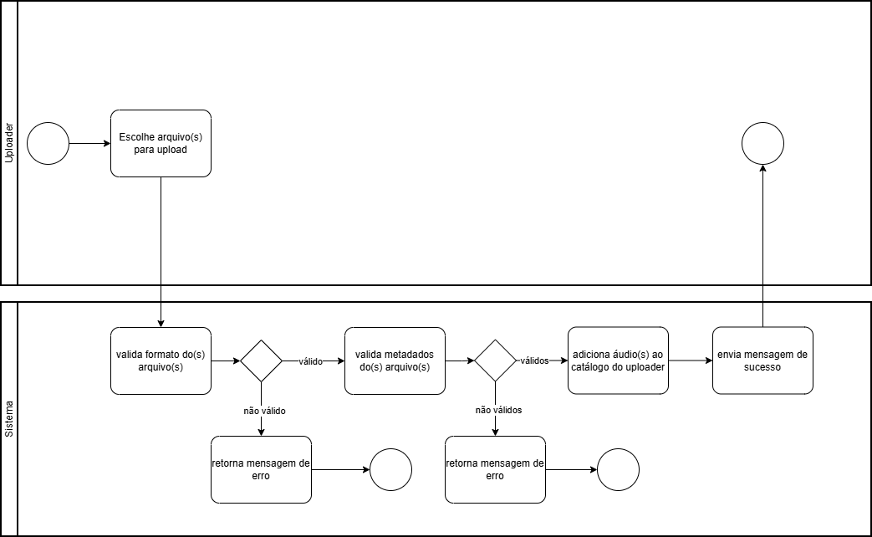

Tarefa | Descrição
Escolher arquivo(s) para upload | O uploader escolhe um ou mais arquivos de áudio em seu dispositivo para upload e envia eles ao sistema via um formulário web.
Validar formato do(s) arquivo(s) | O sistema verifica se os arquivos possuem extensões concordantes com as pré-configuradas pelos administradores (FLAC, MP3, WAV, OGG).
Validar metadados do(s) arquivo(s) | O sistema verifica se os arquivos contêm metadados não nulos (título, capa e nome de álbum, track number).
Adicionar áudio(s) ao catálogo do uploader | O sistema adiciona o áudio atrelado ao uploader no banco de dados.
Enviar mensagem de sucesso | O sistema envia mensagem de sucesso de upload para o uploader.
Retornar mensagem de erro | O sistema envia mensagem de erro em alguma parte do upload para o uploader (formato inválido, metadados inválidos).

RN01 - Não permitir upload de arquivos para pessoas não cadastradas/logadas
RN02 - Não permitir upload de arquivos que não sejam áudio em formatos permitidos pelo sistema
RN03 - Não permitir upload de arquivos que contenham metadados idênticos (título, nome do álbum, track number).

